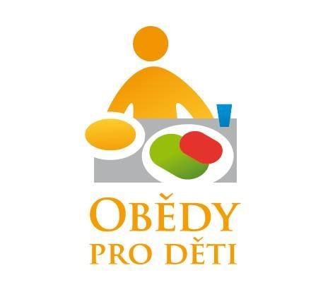

OBĚDY PRO DĚTI
Cílem projektu Obědy pro děti je pomoci dětem, které se ocitly v takové životní situaci, kdy si jejich rodiče nemohou dovolit zaplatit jim obědy ve školních jídelnách.
Více se dozvíte na https://women-for-women.cz/obedy-pro-deti-2/.

